Lodówki Samsung na Ceneo
Wybór odpowiedniego wyposażenia do kuchni nie musi wiązać się z godzinami spędzonymi na poszukiwaniu funkcjonalnych urządzeń. Grunt to skupić się na najważniejszych parametrach, które mogą ułatwić codziennie funkcjonowanie. Bez wątpienia jednym z ważniejszych sprzętów w kuchni jest lodówka. Trudno wyobrazić sobie bez niej naszą codzienność. Jak ją wybrać? <b>Lodówki Samsung na Ceneo</b> śpieszą z pomocą!

Lodówki Samsung na Ceneo - czym kierować się przy wyborze?
Lodówka to sprzęt, z którego korzystamy codziennie. Ważne jest, aby dopasował się nie tylko do wystroju kuchni, ale także do naszych potrzeb i trybu życia. Lodówka powinna być dostosowana do ilości osób, a także do przestrzeni, a dokładniej metrażu, na którym miałaby się znajdować. Obecnie powstaje coraz więcej sprzętów, które odznaczają różną wielkością, kształtem, parametrami, czy designem. Zobacz, co lodówki Samsung na Ceneo mają Ci do zaoferowania. Jedno jest pewne - ta marka to jeden z czołowych liderów sprzętów RTV i AGD!

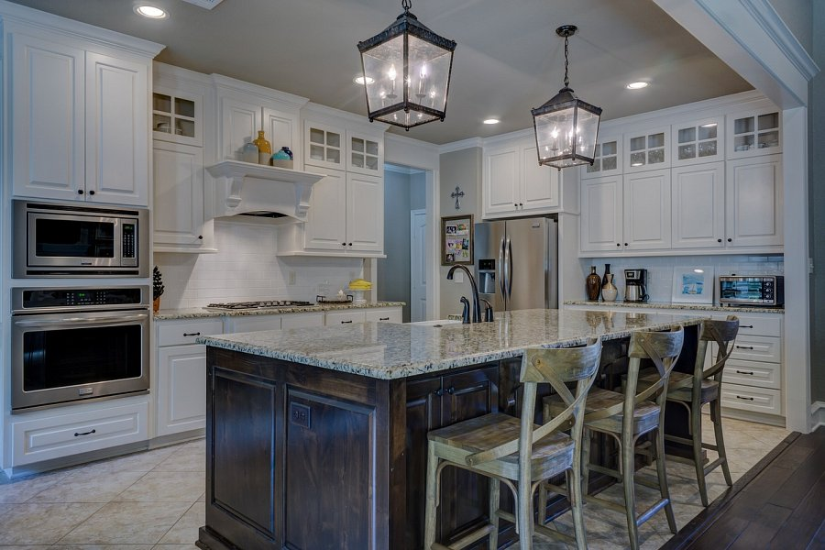
Postaw na funkcjonalność!
Dobrej jakości sprzęt powinien odznaczać się wieloma dodatkowymi funkcjami. Lodówki Samsung na Ceneo posiadają klasą energetyczną: A+, A++ lub A+++, co wpływa nie tylko na mniejsze zużycie prądu oraz poprawę stanu środowiska. Co więcej, każdy ze sprzętów odznacza się systemem No Frost, który zapobiega powstawaniu szronu.
Lodówki Samsung na Ceneo w atrakcyjnych cenach
Lodówki Samsung na Ceneo zostały podzielone ze względu na cenę, rodzaj, klasę energetyczną, a także system. Każdy sprzęt jest zawiera dokładne opisy, co obejmuje informacje takie jak: wymiary danego sprzętu, dodatkowe wyposażenie takie jak: pojemniki, oświetlenie LED, czy alarm. Lodówki Samsung na Ceneo to wybór sprzętów, które dopasują się do każdej kuchni, a przy tym nie obciążą Twojego portfela. Zapoznaj się sam!

